Viernes
21
de enero

Primero de Primaria
Conocimiento del Medio

Colores asombrosos

Aprendizaje esperado: clasifica animales, plantas y materiales a partir de características que identifica con sus sentidos.

Énfasis: reconocer que el color puede ser un criterio de clasificación de animales.

¿Qué vamos a aprender?

Clasificarás animales, plantas y materiales a partir de características que identificas con tus sentidos.

Reconocerás que el color puede ser un criterio de clasificación de animales.

Los materiales que necesitarás para esta sesión son:

- Un lápiz.
- Lápices de colores.
- Goma.
- Sacapuntas.
- Tu libro de texto Conocimiento del Medio.

https://www.conaliteg.sep.gob.mx/

¿Qué hacemos?

Recuerda que en semanas anteriores descubriste que el color que predomina en el cuerpo de los animales, puede ser una forma de clasificarlos.

Los colores de los animales son muy variados, hay una diversidad muy grande de tonos y combinaciones. En muchas ocasiones sus colores dependen del lugar en el que viven, de esta manera pueden protegerse de sus depredadores.

No olvides que los depredadores son aquellos animales que se alimentan de otras especies por eso, algunos animales tienen colores parecidos a los elementos naturales que existen en el lugar donde viven y, de esta manera confunden a sus depredadores.

En las sesiones has visto ranas verdes, pero también hay ranas de distintos colores, puesto que existen muchas especies y viven en diferentes lugares.

Observa las siguientes imágenes en las que podrás observar lo comentado, pero enfócate en el color de los animales que también se puede parecer al lugar en el que viven. Hablando de las ranas, te presento la siguiente fotografía de una rana.

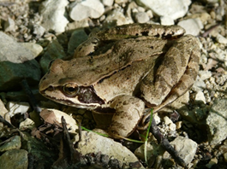

¿Dónde está la rana?

Como ya se mencionó, se parece al color del lugar en el que habita. ¿Ya viste bien a la rana? ¿Qué color predomina en su cuerpo? ¿Ese color se parece a lo que hay a su alrededor?

Continúa con la siguiente imagen.

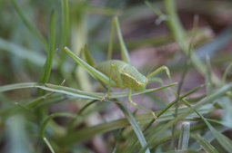

¿Puedes observar algún animal?

Hay un insecto, pero se parece tanto al pasto que hay que buscarlo bien. El insecto es verde y se confunde con el pasto, es un saltamontes.

Siguiente imagen:

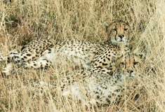

Es un guepardo, pero sus colores se parecen al sitio en donde esta acostado. También se le conoce como chita, es muy parecido al leopardo, ¿Observaste que sus colores son variados y se logra esconder entre el pastizal?

Observa la siguiente imagen.

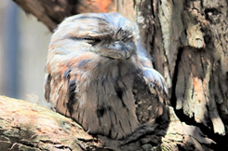

Aunque este animal parece un tronco, es un ave que se llama podargo australiano, y sus colores son muy parecidos al del árbol en el que reposa, sus plumas presentan los detalles similares. ¿Qué colores logras apreciar?

Gris, café, blanco y negro. Es de colores variados.

Observa con mucha atención la siguiente fotografía a ver si logras descubrir al animal que en ella aparece.

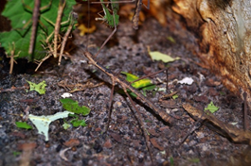

Es como un palito, y justo su nombre es insecto palo, como su nombre lo dice, asemeja los colores y la forma de un palito de una rama. Su “disfraz” es tan bueno que no se logra apreciar a menos que busques bien en la foto, los colores que presenta este insecto, son café claro y café obscuro.

Siguiente imagen.

Solo se ven rocas a simple vista, pero en la fotografía se muestran unas cabras, en un lugar muy peligroso.

Ellas siempre tienen cuidado de pasar por las rocas y si logras ver bien sus colores se asemejan a las rocas de la montaña, así los depredadores no pueden verlas tan fácilmente.

Una más.

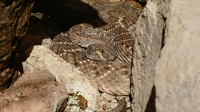

¡Es una serpiente!

Aunque fue difícil, ya que su color café y otros colores en sus escamas logran parecerse a las rocas. Si tuvieras que pasar cerca de ella, difícilmente lograrías verla.

Es parte de su naturaleza, tanto para protegerse de sus depredadores, como para no ser vista por sus presas y así, lograr que se acerquen para atraparlas.

Y la última imagen, obsérvala con atención.

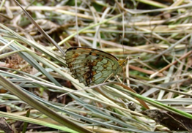

¡Es una mariposa! en sus alas se logran apreciar los colores: Verde, café y un poco de amarillo.

Los colores que poseen los animales también son de utilidad dentro de su naturaleza para poder buscar presas y esconderse de sus depredadores, pero, ¿Qué tienen en común todos estos animales?

Te daré algunas pistas.

Ninguno de los animales que observaste en las imágenes depende del ser humano, ellos buscan su resguardo, su alimento y se cuidan solos. Tampoco pueden ser animales de compañía ya que algunos de ellos son peligrosos porque pueden atacar a las personas.

Lo aprendiste en otras sesiones, ¿Lo recuerdas?

¡Exacto! todos ellos son animales silvestres, qué bueno que lo recuerdas. Los animales silvestres viven en completa libertad. Los animales que observaste hoy son silvestres.

Para finalizar la sesión, vas a realizar un juego que tiene que ver con el color de los animales. Invita a un familiar, para que juegue contigo.

El juego consiste en lo siguiente:

Elaboraras pequeños papelitos con los números 1, 2 y 3, y los colocarás en una bolsita, a parte en otra bolsita colocarás más papelitos, pero esta vez con el nombre de diferentes colores.

Por turnos, tomarán un papelito de cada bolsa, de esta manera tendrán un número y un color.

Por ejemplo, si te sale color café y número 2, tienes que mencionar 2 animales que sean cafés. En tu cuaderno puedes ir anotando cuantos animales dijeron cada uno.

Cuando ya no haya más papelitos, contarán el total de animales mencionados por cada participante.

Ganará quien logre reunir más animales. Diviértanse mucho. ¡Hasta pronto!

¡Buen trabajo!

Gracias por tu esfuerzo.

Para saber más:
Lecturas

https://www.conaliteg.sep.gob.mx/

